В детском саду у ребят жили разные звери. В ящике с песком жила черепаха, её звали Манечка, в деревянной клетке жил белый кролик, его никак не звали, а в маленькой железной клетке — белая мышка, её тоже никак не звали. Эти звери были не дикие, а совсем ручные.
А ребятам хотелось диких зверей. Очень хотелось!
Вот однажды, когда была очень хорошая погода, тётя Маня им и говорит:
— Ну как, ребята? Не пойдём ли мы сегодня сами ловить диких зверей?
— Пойдём, пойдём! — закричали ребята. — Будем охотиться по-настоящему.
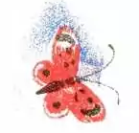
Все очень обрадовались. А тётя Маня стала раздавать разные вещи для того, чтобы ловить зверей. Пете дала поливальницу, Майе зелёное жестяное ведро, Оле большую кружку, а Васе цветочный горшок с дыркой в донышке, которую надо затыкать пальцем. И ещё дала разные спичечные и неспичечные коробочки. И два сачка — красный и зелёный. А сама взяла две стеклянные банки. Они очень ломкие.
И вот все пошли на луга, за город.
По дороге Петя поймал большого дикого кузнечика. Он очень больно щиплется. Его накрыли банкой, а потом посадили в коробку из-под папирос, — он в спичечную не влезал, у него длинные ноги.
Потом Майя увидала в канавке лягушат, а в траве лягушку. Их всех сразу поймали просто руками и посадили в банку.
А потом поймали ещё пять жуков. И одну бабочку-крапивницу.
А когда вышли на луга, тут началась самая интересная охота. Майя увидела в земле какие-то норки. Тут жила дикая полевая мышь. В земле было четыре дырки, две заткнули травой, и тётя Маня сказала:
— Бегите за водой.
И все побежали к канавке за водой. Петя принёс воду в поливальнице, Майя в зелёном жестяном ведёрке, Оля в кружке, а Вася в цветочном горшке с дыркой на донышке, которую надо затыкать пальцем.
Принесли воду. Тётя Маня наложила на дырку в земле мешок и говорит:
— Ну, ребята, лейте воду в другую дырку. Мышка в воде не живёт — обязательно выскочит.
Вот Петя вылил, а никто не выскочил. И Майя вылила. И Оля вылила. А как стал лить Вася из цветочного горшка с дыркой на донышке, тут все увидели: в мешке что-то бегает. Шевелится мешок. Значит, выскочила из норки дикая мышка.
Мышку скорее поймали, посадили её в коробочку, и все пошли домой — устраивать зоосад.
Лягушка с лягушатами стала жить в большой банке, кузнечики тоже в банке, в другой, а жуки потерялись — они по дороге выползли из коробочки, — ни одного нет. Бабочку сами ребята выпустили — пускай она летает, мёд собирает с цветов.
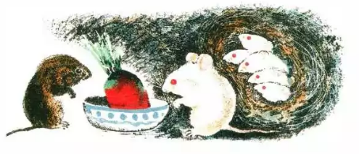
А дикая мышь стала жить с белой мышкой в железной клетке.
Она скоро стала совсем ручной, и у неё родились пять мышенят.

